Drodzy Rodzice, Kochani Przedszkolacy
w tygodniu 11-15.05.2020r.
tematem kompleksowym będzie Łąka w maju
Piątek 15.05.2020r.- Pierwsza kartka zielnika

Dokończcie rymowanki o łące
Trawa, kwiaty, biedronka – to na pewno… (łąka)
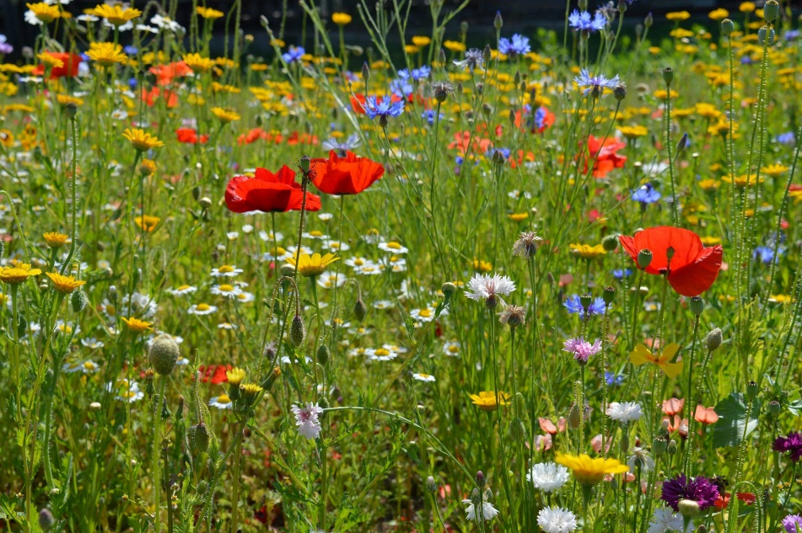

Czerwone jak gotowane raki – to… (maki)
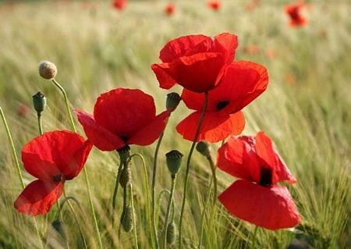

Ma żółty środek, białe płatki,
łodyga u niej wiotka.
Ten łąkowy kwiat to… (stokrotka)
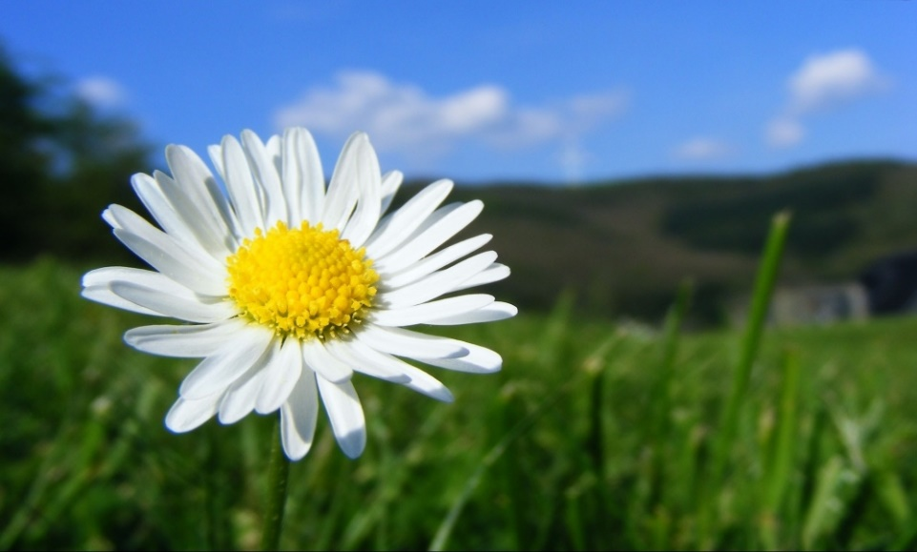

Piegowata dama. Po łące chodzi od rana.
Wygrzewa się w promykach słonka.
To maleńka… (biedronka)
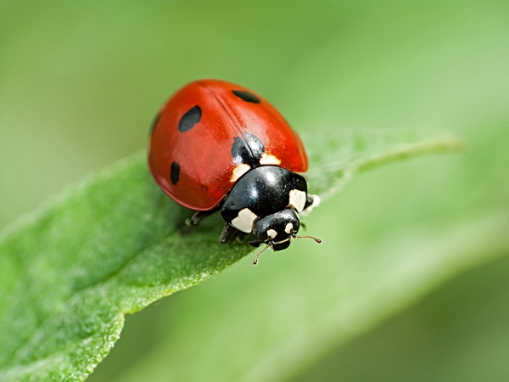

Czy to fruwające kwiaty? Jest ich tyle! Nie, to… (motyle)
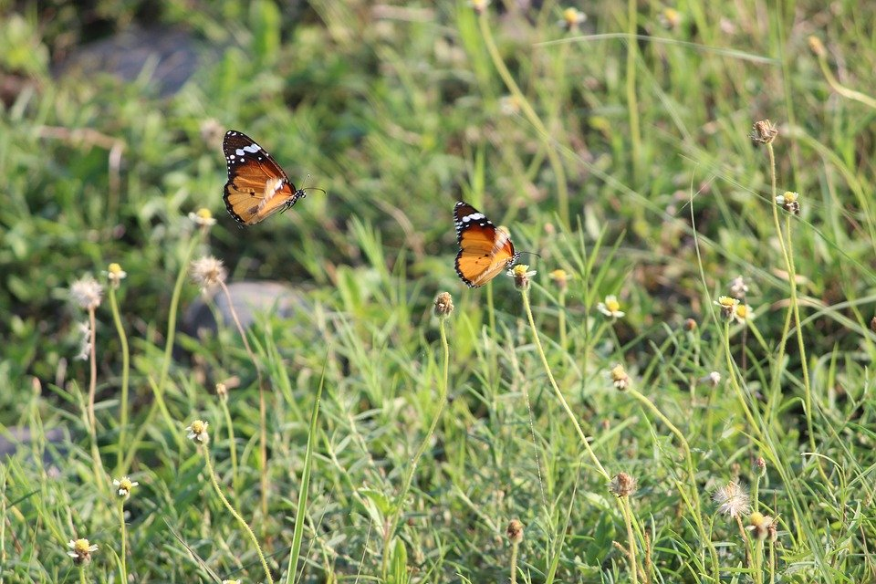

Lata, lata koło nosa. Uwaga! To groźna… (osa)
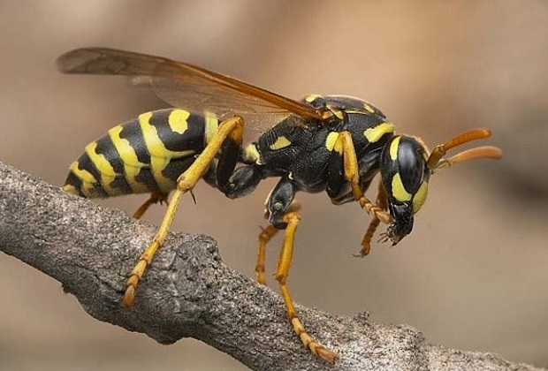

Lata, lata obok czoła. To miodna… (pszczoła)
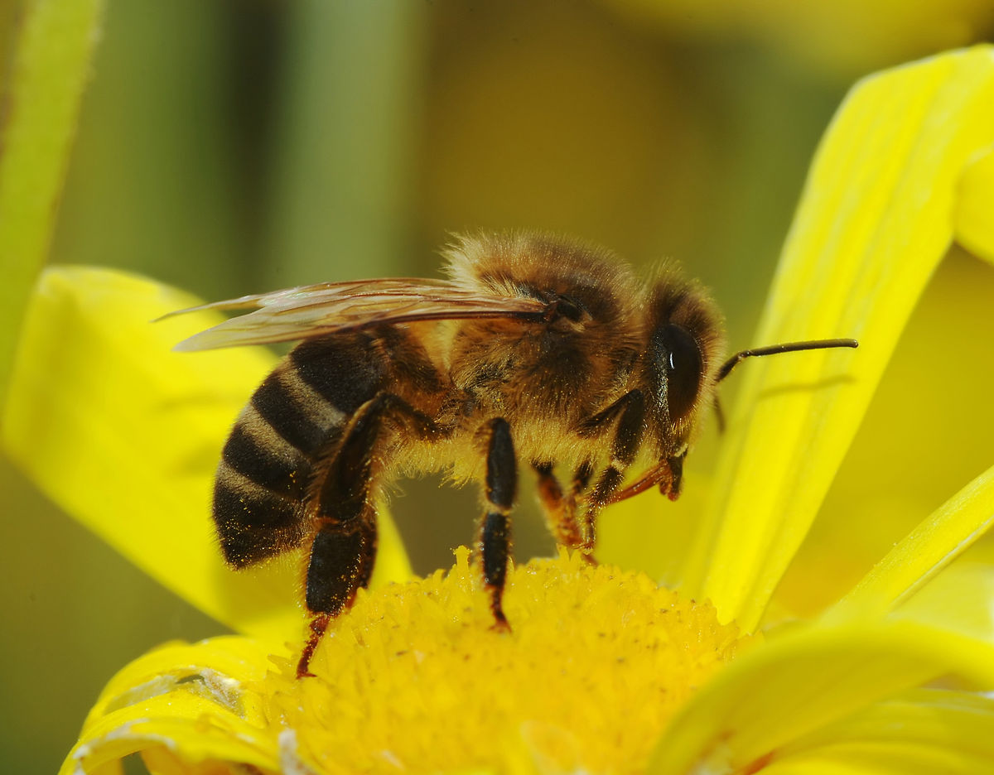

Zapoznanie z kwiatami, które można znaleźć na łące
https://ulicaekologiczna.pl/edukacja-ekologiczna/laka-pelna-kwiatow

Opowiadanie ruchowe Łąka
Dziecko zajmuje dowolne miejsce na podłodze. Dorosły rozpoczyna opowiadanie:
Jest piękna pogoda. Świeci słońce. – rękoma zataczamy krąg w górze
Wszyscy mieszkańcy łąki już dawno wstali i wykonują swoją pracę. – Dzieci maszerują rąbiąc przy tym „Młynek” rękami
Mrówki budują swoje mrowisko – dziecko układa dłoń nad dłonią „budując”
Pszczoły zbierają nektar, frunąc z kwiatka na kwiatek - dziecko wyciąga ręce na boki i małymi krokami przemieszczają się w dowolnych kierunkach.
Powiał wiatr. Kwiaty i trawa kołyszą się w różne strony. - ręce w górze, robi „wiaterek”, przenosząc ciężar ciała z nogo na nogę
Nagle pojawiają się piękne motyle - dziecko maszeruje w miejscu, ręce wyciągnięte na boki. Wykonuje nimi powolne ruchy unosząc je powoli w górę i w dół.

